宁河区文化和旅游局行政执法程序流程表
行政执法种类 | 行政执法检查√、行政处罚√、行政许可□、行政强制□、行政给付□、  行政确认□、行政裁决□、行政征收□、行政奖励□
行政执法检查 | 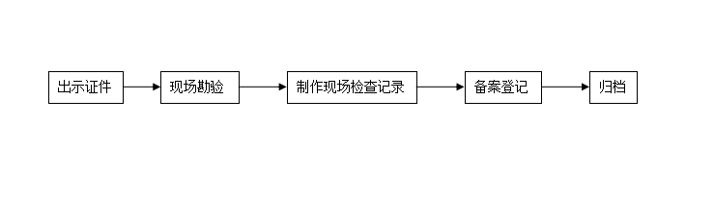
行政处罚 | 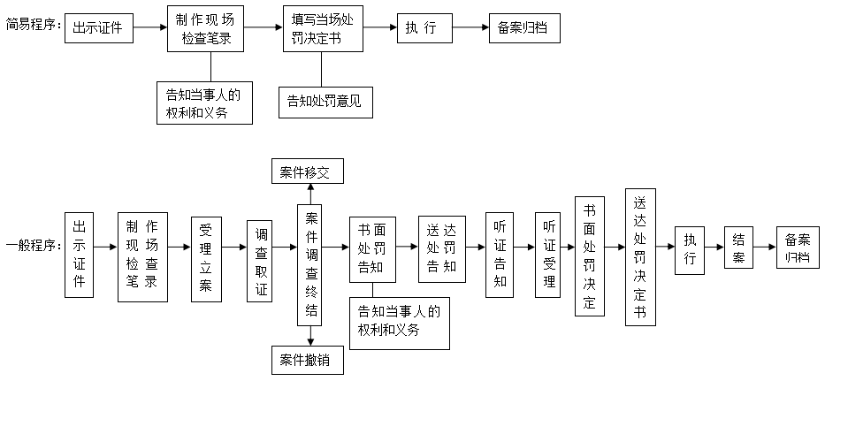
行政强制 | 